**Apacor**

**ParaSys™**

**Инструкция пользователя**

PARASYS



**Содержание**

|  |  |
| --- | --- |
| Содержание | 2 |
| Комплектация | 2 |
| Внешний вид | 3 |
| - Вид спереди | 4 |
| - Вид сзади | 4 |
| - ParaSlide™ и Аспиратор | 5 |
| - Рабочие реагенты | 5 |
| - Установка | 6 |
| Седиментационный анализ | 7 |
| Флоатационный анализ | 8 |
| Обслуживание | 9 |
| Устранение проблем | 10 |
| Технические характеристики | 11 |
| Гарантия | 11 |

***ParaSys™ содержит запатентованные технологии*.**

**Apacor это зарегистрированная торговая марка.**

Только для in-vitro использования

Версия 01/2012

***ParaSys™*** это лабораторный прибор для автоматизации и ускоряет рутинный процесс паразитологического анализа. Следуйте подробной инструкции по установке и обслуживанию прибора. При возникновении каких либо вопросов обращайтесь в сервисную службу.

Соблюдайте необходимые меры предосторожности при работе с электрическими приборами.

**Внимание**

**Ознакомьтесь с инструкцией к прибору перед вводом в эксплуатацию и работой на нем.**

**Упаковочный лист**

Проверьте наличие следующих комплектующих:

1 ParaSys™ с прикрепленным держателем для емкостей

1 Емкость для физраствора (500мл физраствора) с синей крышкой

1 Емкость очищающего раствора (125мл очищающий раствор) с зеленой крышкой

1 Емкость для отходов (500мл)

1 Трубка\фиттинг (**синий маркер**) для емкости физраствора

1 Трубка\фиттинг (**зеленый маркер**) для емкости с очистителем

1 Держатель для емкостей 1 Пластиковая коробка с: 1 ParaSlide™

1 Стилус

1 Аспирационный зонд

1 Трубка\фиттинг (**черный маркер**) для ParaSlide™

1 Блок питания, модель PSC30U-120 - Input 100-240V~, 50-60Hz, 0.8A - Output +12V _ _ _ 2.5A

1 Инструкция пользователя

**Элементы управления и функциональность**

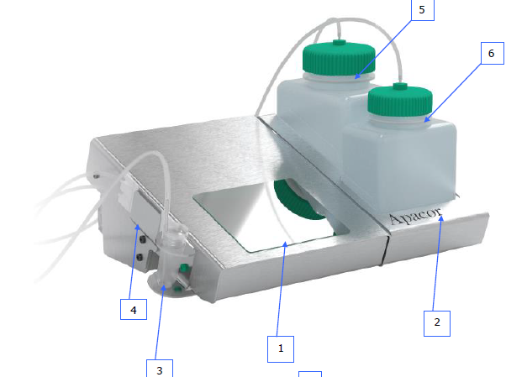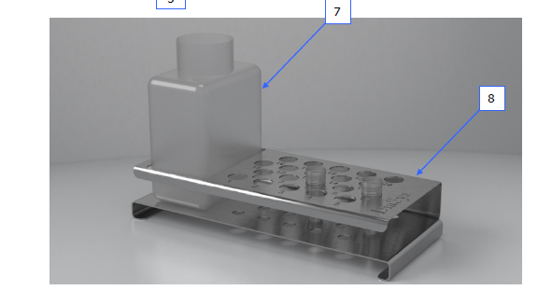

**Элементы управления - вид спереди**

1. Сенсорный экран: для управления системой.

2. Железный держатель для бутылок: для емкости физраствора (6) для емкости очистителя (7).

3. Кронштейн: Для удержания аспирационного зонда на время простоя.

4. Кронштейн слайда: Используется для безопасного хранения ParaSlide™

5. Емкость физраствора: содержит 500мл физраствора.

6. Емкость для очистителя: содержит 125мл очистителя.

7. Емкость для отходов: для 500мл отходов.

8. Планшет для пробирок и сливной емкости: 20 x пробирок парасеп. Сливная емкость должна очищаться в конце рабочего дня.

**Элементы управления - вид сзади**

1 Блок питания: модель PSC30U-120: +12V _ _ _ 2.5A.

2. PARASLIDE™: ParaSlide™ состоит из 1 x 100мкл проточной кюветы. ParaSlide ™ подсоединяется к задней части прибора с помощью коннектора с черным маркером.

3. Подсоединение емкости физраствора: подсоединяется к задней части прибора с помощью коннектора с синим маркером.

4. Подсоединение емкости с очистителем: подсоединяется к задней части прибора с помощью коннектора с зеленым маркером.

**PARASLIDE™ и зонд пробозаборника**

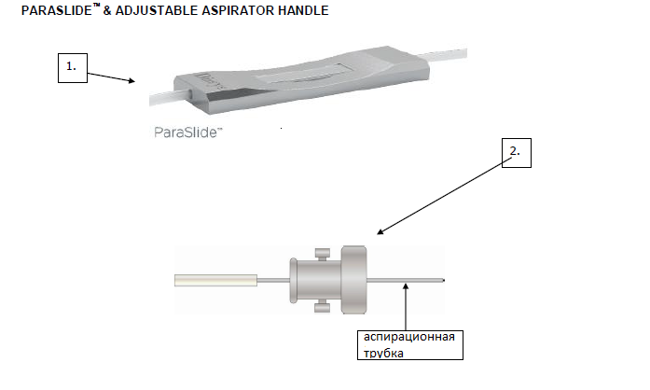

1. **PARASLIDE™**

ParaSlide™ - это проточная кювета с высокими оптическими свойствами. База немного больше, чем стандартное стекло микроскопа. После установки в стандартный вертикальный микроскоп, ParaSlide не должен потом передвигаться.

2. **Аспирационный зонд**

Переносит образец из пробирок Parasep в проточную кювету ParaSlide™.

**Минимальные требования к системе**

Производитель рекомендует следующие реагенты для работы на паразитологической станции ParaSys:

|  |  |  |
| --- | --- | --- |
| **Реагент** | **Назначение** | **Состав** |
| Физраствор | Прочистка гидравлики между пробами и разбавление образца. | Хлорид натрия и 0.1 % уксусной кислоты. |
| Очищающий раствор | Для дезинфекции трубок и ParaSlide™ после каждой серии образцов. | Fecozyme (специальный раствор от производителя) либо гипохлорит натрия 12% |

**Установка**

1. Поместите ParaSys™ справа от стандартного вертикального микроскопа.

2. Поместите пробирки для образцов в кронштейн.

3. С помощью пробирки настройте необходимую длину аспирационного зонда. Длина зонда регулируется путем ослабления крепежного винта на ручке зонда. Установите зонд на высоте 2-3 мм от дна пробирки. Зафиксируйте данной положение крепежным винтом.

**Внимание, чрезмерное усилие при затягивании крепежного винта может повредить аспирационный зонд.**

4. Проверьте, что все трубки подключены.

5. Установите ParaSlide™ в микроскоп. Зафиксируйте положение фиксирующей клипсой предметного столика микроскопа. Для начальной фокусировки разместите линзу над центром проточной кюветы.

6. Подключите ParaSlide к прибору с помощью коннектора с черным маркером.

7. Поместите аспирационный зонд в пробирку.

8. Снимите крышку с емкости для физраствора (500мл). Заполните ее физраствором. Закройте емкость крышкой с синим маркером. Емкость должна располагаться в держателе с правой стороны прибора.

9. Подключите трубку с синим маркером к крышке. Другой конец трубки подсоедините к соответствующему цветовому коннектору сзади прибора ParaSys™.

10. Снимите крышку с емкости для очищающего раствора. Заполните гипохлоритом или раствором Fecozyme. Закройте емкость крышкой с зеленым маркером. Емкость должна располагаться в держателе с правой стороны прибора.

11. Подключите трубку с зеленым маркером к крышке. Другой конец трубки подсоедините к соответствующему цветовому коннектору сзади прибора ParaSys™.

12. Подключите блок питания к прибору и включите его в сеть.

**Инструкция по проведению седиментационного анализа (пробирки парасеп)**

Рекомендуются следующие процедуры:

1. Установите ParaSlide™ и проверьте подсоединение всех трубок.

2. Настройте аспирационный зонд.

3. Включите питание прибора. Убедитесь, что емкости с реагентами заполнены. Поместите зонд в сливную емкость. Нажмите опцию PRIME(заполнение).

4. Если прибор новый, нажмите PRIME дважды.



5. После заполнения, удерживайте зонд над сливом. Будет доступна опция DILUTE (разведение), добавление 1мл физраствора для разведения образца.

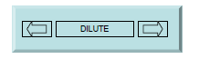

6. Подготовьте образец.

7. Нажмите SAMPLE (проба). 100мкл образца будут отобраны для анализа.

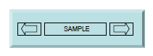

8. Нажмите SAMPLE RPT (повтор пробы) для просмотра еще 100мкл разбавленного образца.

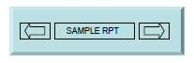

9. Для сохранения пробы поместите зонд в исходную пробирку из под данной пробы и нажмите PURGE на экране.



10. Для удаления образца из проточной кюветы поместите зонд в сливную емкость. В меню стрелками навигации выберите опцию CLEAN. Физраствор и очищающий реагент заполнят и промоют систему ParaSys™ для дальнейшего использования.

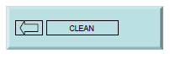

11. Храните аспирационный зонд в чистой пустой пробирке, когда он не используется. Храните ParaSlide™ на предметном столике микроскопа или в позиции в левой части прибора ParaSys™.

**В очищающий раствор рекомендуется добавлять несколько капель Triton X.**

**Инструкция по проведению флоатационного анализа.**

Рекомендуются следующие процедуры:

1. Установите ParaSlide™ и проверьте подсоединение всех трубок.

2. Настройте аспирационный зонд.

3. Включите питание прибора. Убедитесь, что емкости с реагентами заполнены. Поместите зонд в сливную емкость. Нажмите опцию PRIME(заполнение).

4. Если прибор новый, нажмите PRIME дважды.

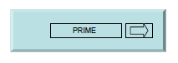

5. Подготовьте образец.

6. Нажмите SAMPLE (проба). 100мкл образца будут отобраны для анализа.

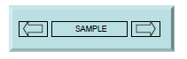

7. Нажмите SAMPLE RPT (повтор пробы) для просмотра еще 100мкл разбавленного образца.

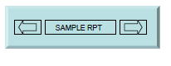

8. Для сохранения пробы поместите зонд в исходную пробирку из под данной пробы и нажмите PURGE на экране.

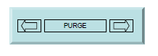

9. Для удаления образца из проточной кюветы поместите зонд в сливную емкость. В меню стрелками навигации выберите опцию CLEAN. Физраствор и очищающий реагент заполнят и промоют систему ParaSys™ для дальнейшего использования.

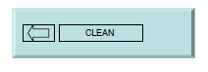

10. Храните аспирационный зонд в чистой пустой пробирке, когда он не используется. Храните ParaSlide™ на предметном столике микроскопа или в позиции в левой части прибора ParaSys™.

**Инструкция по обслуживанию**

ParaSys™ требует минимального обслуживания.

**Ежедневно или по требования**

1. Прибор должен быть продезинфицирован в начале и в конце каждой партии образцов (раз в 25 анализов). Пожалуйста, проведите следующие процедуры:

a. Поместите зонд над сливной емкостью.

b. В меню выберите опцию CLEAN. Гидравлическая система прибора промоется очищающими растворами.

c. При необходимости повторите шаги a. и b.

2. Протирайте проточную кювету от пыли в конце рабочего дня.

3. Протирайте зонд спиртом при необходимости.

4. Проверяйте зонд на наличие засоров и сгибов.

5. При наличии в ParaSlide™ жиров, масел и пузырьков проведите следующие процедуры:

a. Поместите зонд над сливной емкостью.

b. В меню выберите опцию CLEAN.

c. Повторите шаги a. и b. При необходимости.

6. Раз в три дня заменяйте раствор в емкости для физраствора для предотвращения роста бактерий.

**Несоблюдение графика технического обслуживания аннулирует гарантийные обязательства**.

**Устранение неисправностей**

***Ничего не происходит при включении прибора ParaSys™****.*

Проверьте:

1. Блок питания подключен к прибору.

2. Блок питания подключен к сети.

3. Проверьте наличие напряжения в сети.

***Проба не достигает проточной кюветы.***

1. После установки прибора дайте ему постоять 30 минут.

2. Визуально проверьте ParaSlide’s™ и трубки. Проверьте все соединения. Постоянное наличие пузырьков в системе необходимо заменить трубки и/или коннекторы.

3. Убедитесь, что образец имеет жидкую консистенцию. Разведите его или используйте Вортекс.

***Образец дрожит в проточной кювете.***

Дрожание образца вызвано воздействием самого оператора на проточную кювету или трубки.

***Недостаточное количество пробы в проточной кювете.***

1. Проверьте высоту зонда.

2. Убедитесь, что образец надлежащей консистенции. Если проба слишком густая, то прибор может выдать звуковой сигнал или системную ошибку. Для устранения, нажмите Clean в меню прибора.

**Технические характеристики**

**PARASYS**

Размеры: 18.5см x 18см x 9.5см

Вес: 2.6 кг

Блок питания, входные характеристики: 100 В-240 В ~ 1.0 A

50-60 Гц, 64~80 Вт

Блок питания, выходное напряжение: 12 В _ _ _ 2.5 A

Потребляемая мощность: 1.0Вт в режиме ожидания; 18 Вт максимум

Требования к температуре: 18-26 C (64.5-79 F). 20-до-80% относительная влажность воздуха

**Аспирационный зонд**

Внутренний диаметр 0.8мм

Внешний диаметр 1.60мм

Длина 8-10см

**PARASLIDE™**

Наружные размеры: 7.5см x 2.5см x 0.4мм в самой низкой точке

Толщина стекла: 0.4мм

Высота камеры: 0.4мм

Длина трубок:

- От зонда к слайду 78.6 см / 2.6мм

- От слайда к прибору 62.9 см / 2.6мм

**Объемы растворов**

Объем пробы: 1000 мкл

Каждый возврат пробы: 1500/1800 мкл

Визуализированная проба: 100 мкл

**Перистальтический насос**

Время цикла:

- Заполнение 27.0 сек

- Разведение 3.5 сек

- Пробозабор 4.0 сек

- Повторная проба 1.0 сек

- Возврат пробы 9.0 сек

- Очистка 27.0 сек

**Гарантия:** один год на новый прибор